国开网《财会法规与职业道德》导学方案

本学期课程，选择财会法规与职业道德点击进入课程
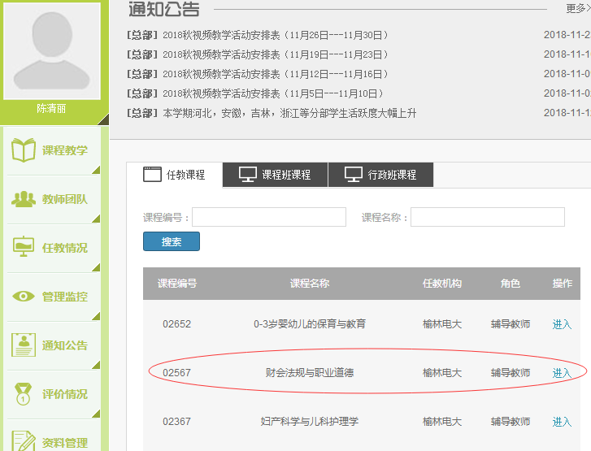

点击形考任务进去的界面就可以做了

